表情符号课堂情绪检查器系统
用户手册 · V1.0 · 2026 年 11 月

项目 | 说明
适用角色 | 学生、教师、管理员
访问方式 | 浏览器访问（本机或局域网 IP），无需安装客户端
管理端地址 | http://127.0.0.1:5173
学生端地址 | http://127.0.0.1:5174
代码版本 | main @ 62debe3

1 快速开始
系统由两个浏览器入口组成：管理端供管理员和教师使用，学生端供学生使用。两个入口都需要登录，页面不会展示任何技术调试信息。
角色 | 入口 | 主要功能
学生 | 学生端 5174 | 注册、登录、选择课堂、提交表情、查看个人历史、修改密码
教师 | 管理端 5173 | 查看所授课堂的实时看板、历史记录与统计
管理员 | 管理端 5173 | 教师审批、课程课堂维护、课堂安排、记录查询、统计与 CSV 导出、AI 集成

首次使用流程：管理员使用一次性邀请码注册并登录 → 审批教师 → 创建课程与课堂 → 安排学生 → 学生提交反馈 → 教师与管理端查看结果。

2 学生使用说明

2.1 注册与登录
- 打开学生端地址，点击「注册」；
- 填写用户名、邮箱、密码与确认密码，身份保持「学生」；
- 提交后回到登录页，用刚注册的账号登录；
- 忘记密码请联系管理员重置，或在登录后通过「账号」自行修改。
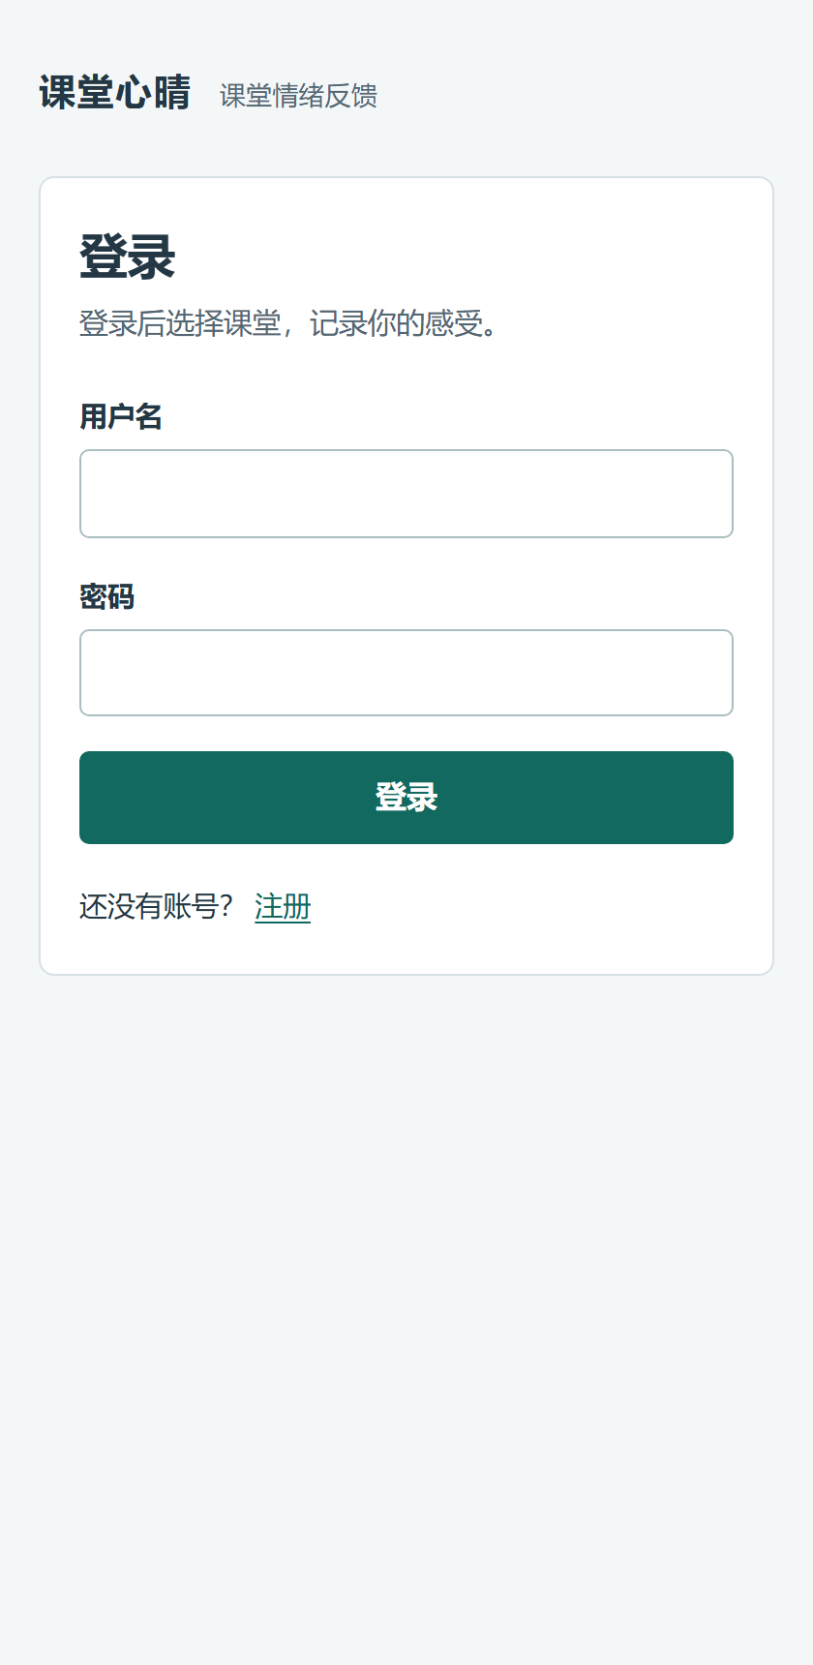
图 2-1 学生端登录页

2.2 提交课堂反馈
- 登录后页面会列出你被安排的课堂，选择当前正在进行的课堂；
- 点击代表感受的表情按钮（开心、平静、困惑、低落等）；
- 点击「提交反馈」，看到成功提示即表示已保存到服务器；
- 若提示失败，请确认课堂时间是否已结束、是否被安排在该课堂。
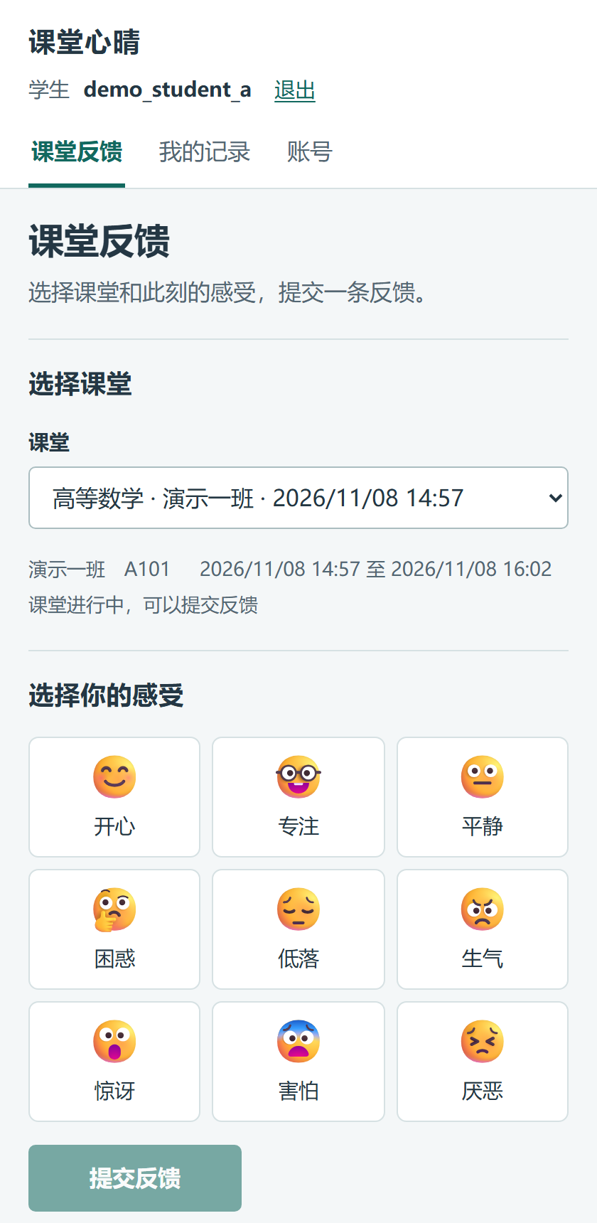
图 2-2 学生端提交反馈页面
说明：提交成功后即使刷新页面或重新登录，记录仍然存在；同一课堂可以多次提交，每次都会单独记录。

2.3 查看个人历史
点击「我的记录」查看本人提交过的反馈，按时间倒序排列，显示课堂、表情与时间。学生只能看到自己的记录。
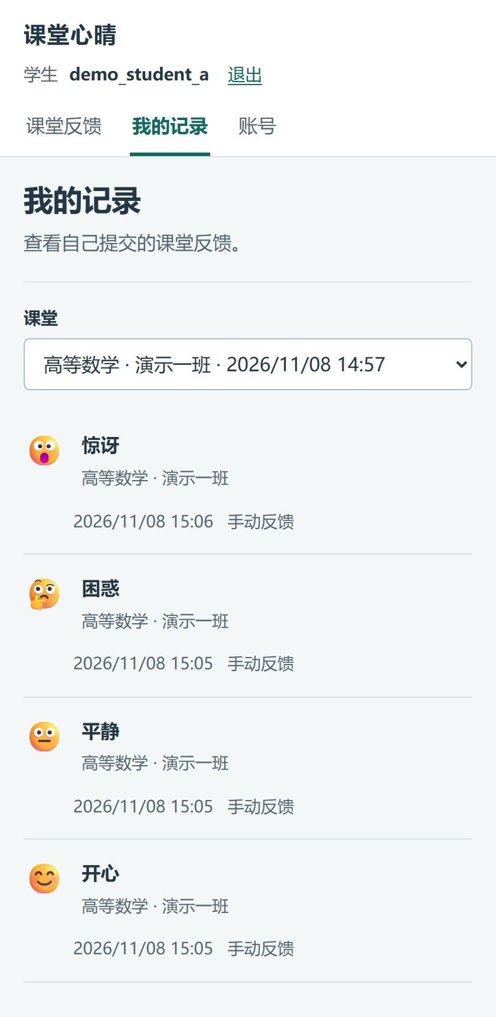
图 2-3 我的记录

2.4 修改密码
点击「账号」→ 输入当前密码与新密码 → 提交。修改成功后该账号在所有设备上的登录都会失效，需要用新密码重新登录。

3 教师使用说明

3.1 登录与权限
教师账号注册后处于待审批状态，此时无法登录。管理员批准后即可使用管理端，但只能看到自己所授课堂的数据，不会出现用户管理、教师审批、课程课堂等管理员入口。

3.2 查看实时看板
登录后默认进入「课堂概览」。看板顶部会显示「实时通道已连接」，学生提交新反馈后数字会在 1—2 秒内自动更新，无需手动刷新。
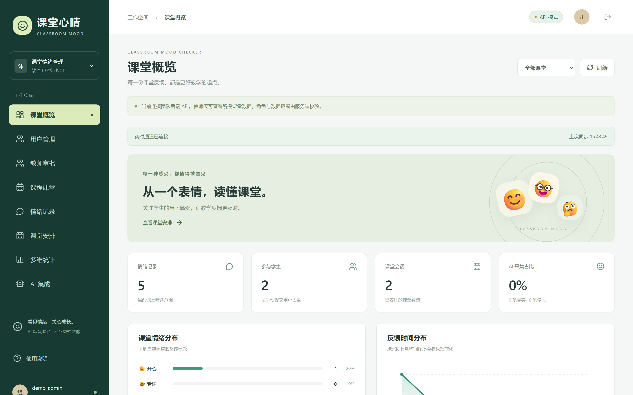
图 3-1 课堂概览（实时看板）
若顶部显示「实时通道重连中 · 5 秒轮询兜底」，表示长连接断开，数据会改为每 5 秒刷新一次，功能仍可用。

3.3 查看统计
在「多维统计」中可按课程、班级、时间范围与来源（手动 / AI / 全部）筛选，查看表情分布、按课程与班级汇总以及时间趋势。分页只影响列表显示，统计始终按全部授权数据聚合。
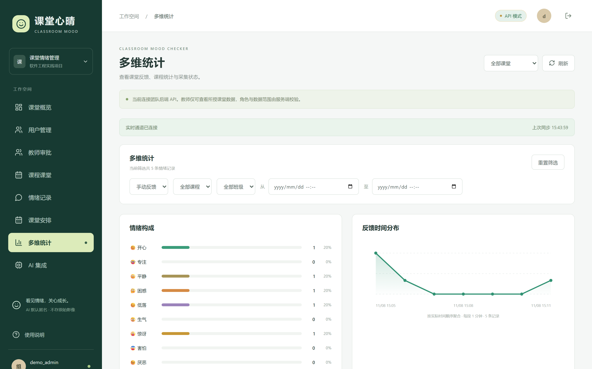
图 3-2 多维统计

4 管理员使用说明

4.1 使用邀请码注册
管理员不能公开注册。需要由已有管理员在「用户管理 → 邀请管理员」生成邀请码（1 小时至 7 天有效），或由运维通过命令行生成，然后在登录页选择「管理员注册」填写邀请码完成注册。
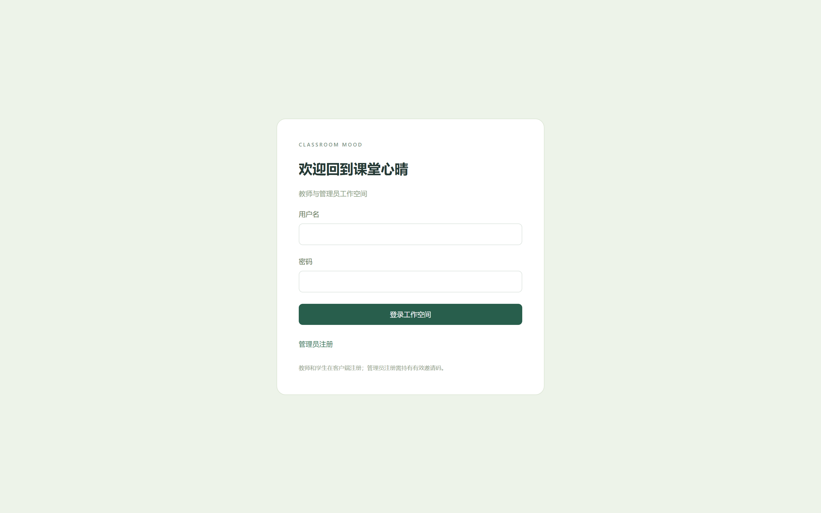
图 4-1 管理端登录页
邀请码只能使用一次，过期或已使用均会被拒绝；同一个邀请码无法重复注册出第二个管理员。

4.2 教师审批
「教师审批」列出所有待审批的教师申请。点击批准后教师才能登录；拒绝时可填写原因。审批动作会记入审计日志。
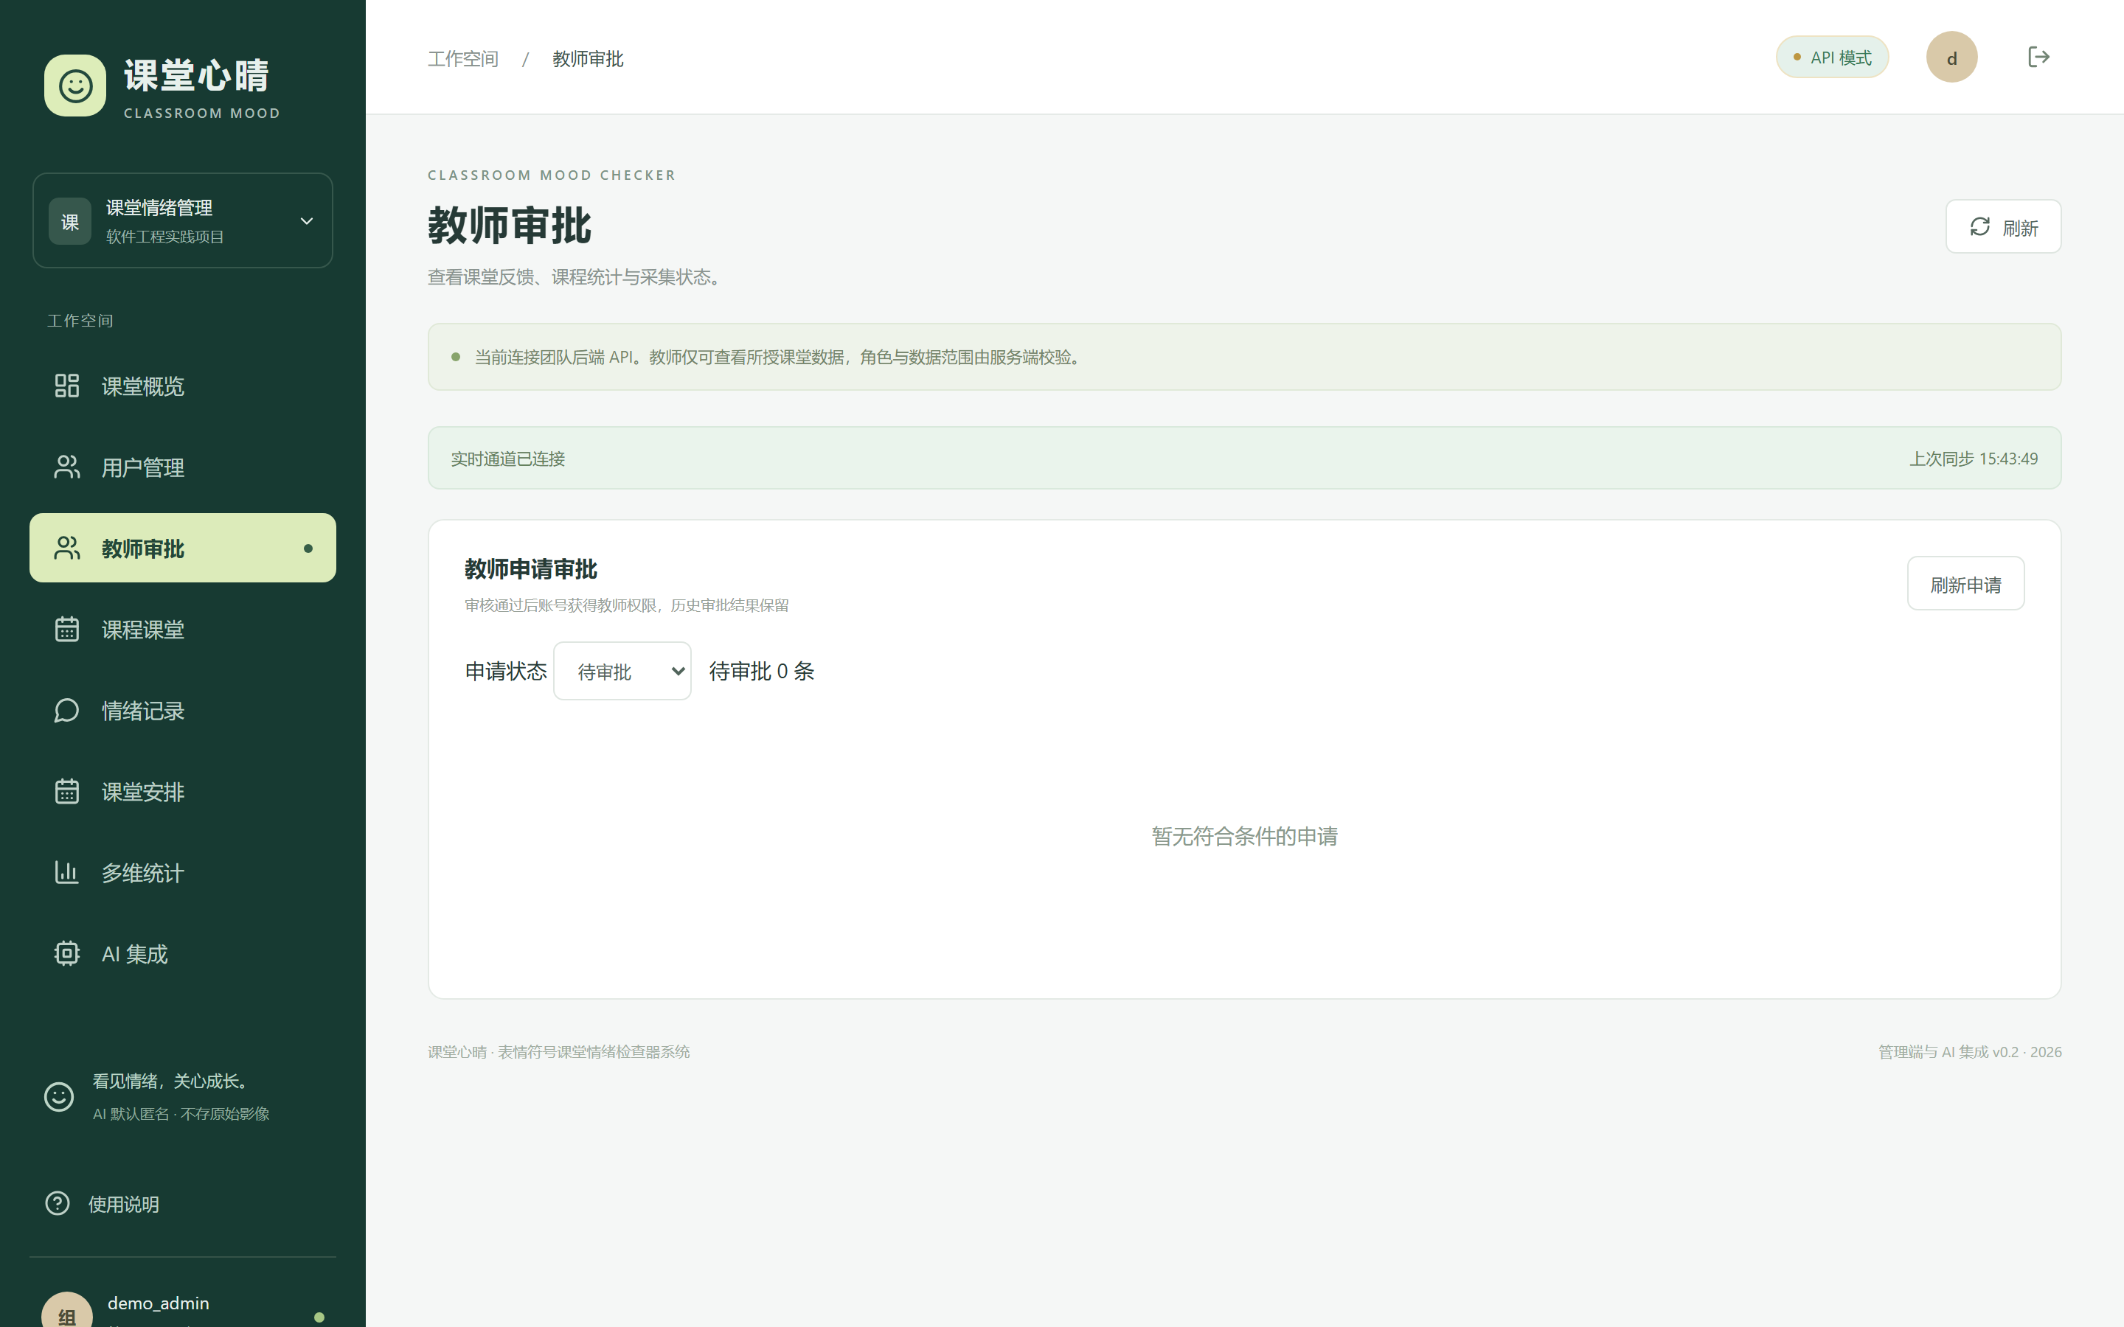
图 4-2 教师审批

4.3 课程与课堂
「课程课堂」分为「课程目录」和「课堂会话」两个标签页。先在课程目录创建课程并指定默认任课教师，再切到课堂会话创建课堂，设置起止时间、教室、班级与实际任课教师。
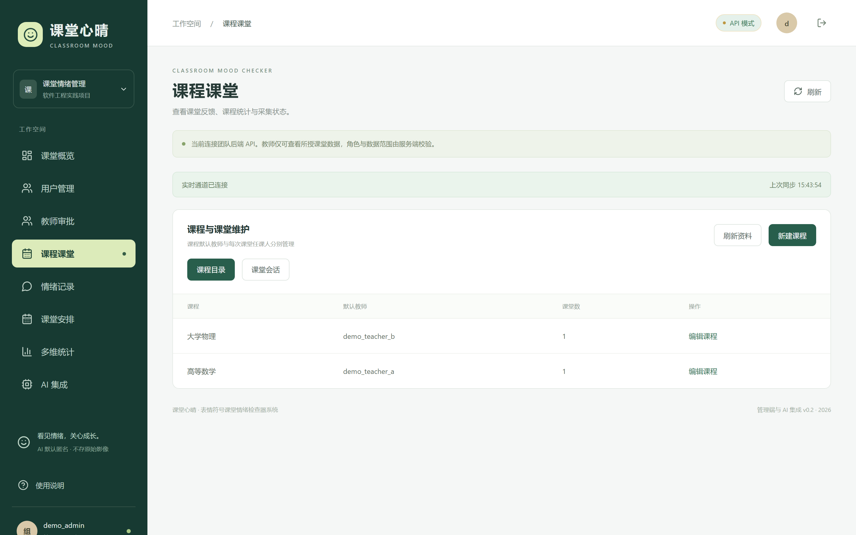
图 4-3 课程与课堂维护
课堂一旦开始或已有记录，只能修改教室与班级，起止时间与实际任课教师会被锁定；如需新时段请新建课堂，不要修改历史课堂。

4.4 课堂安排
「课堂安排」用于把学生加入指定课堂。学生只能看到并提交自己被安排的课堂；从名单中移除不会删除已有历史记录。
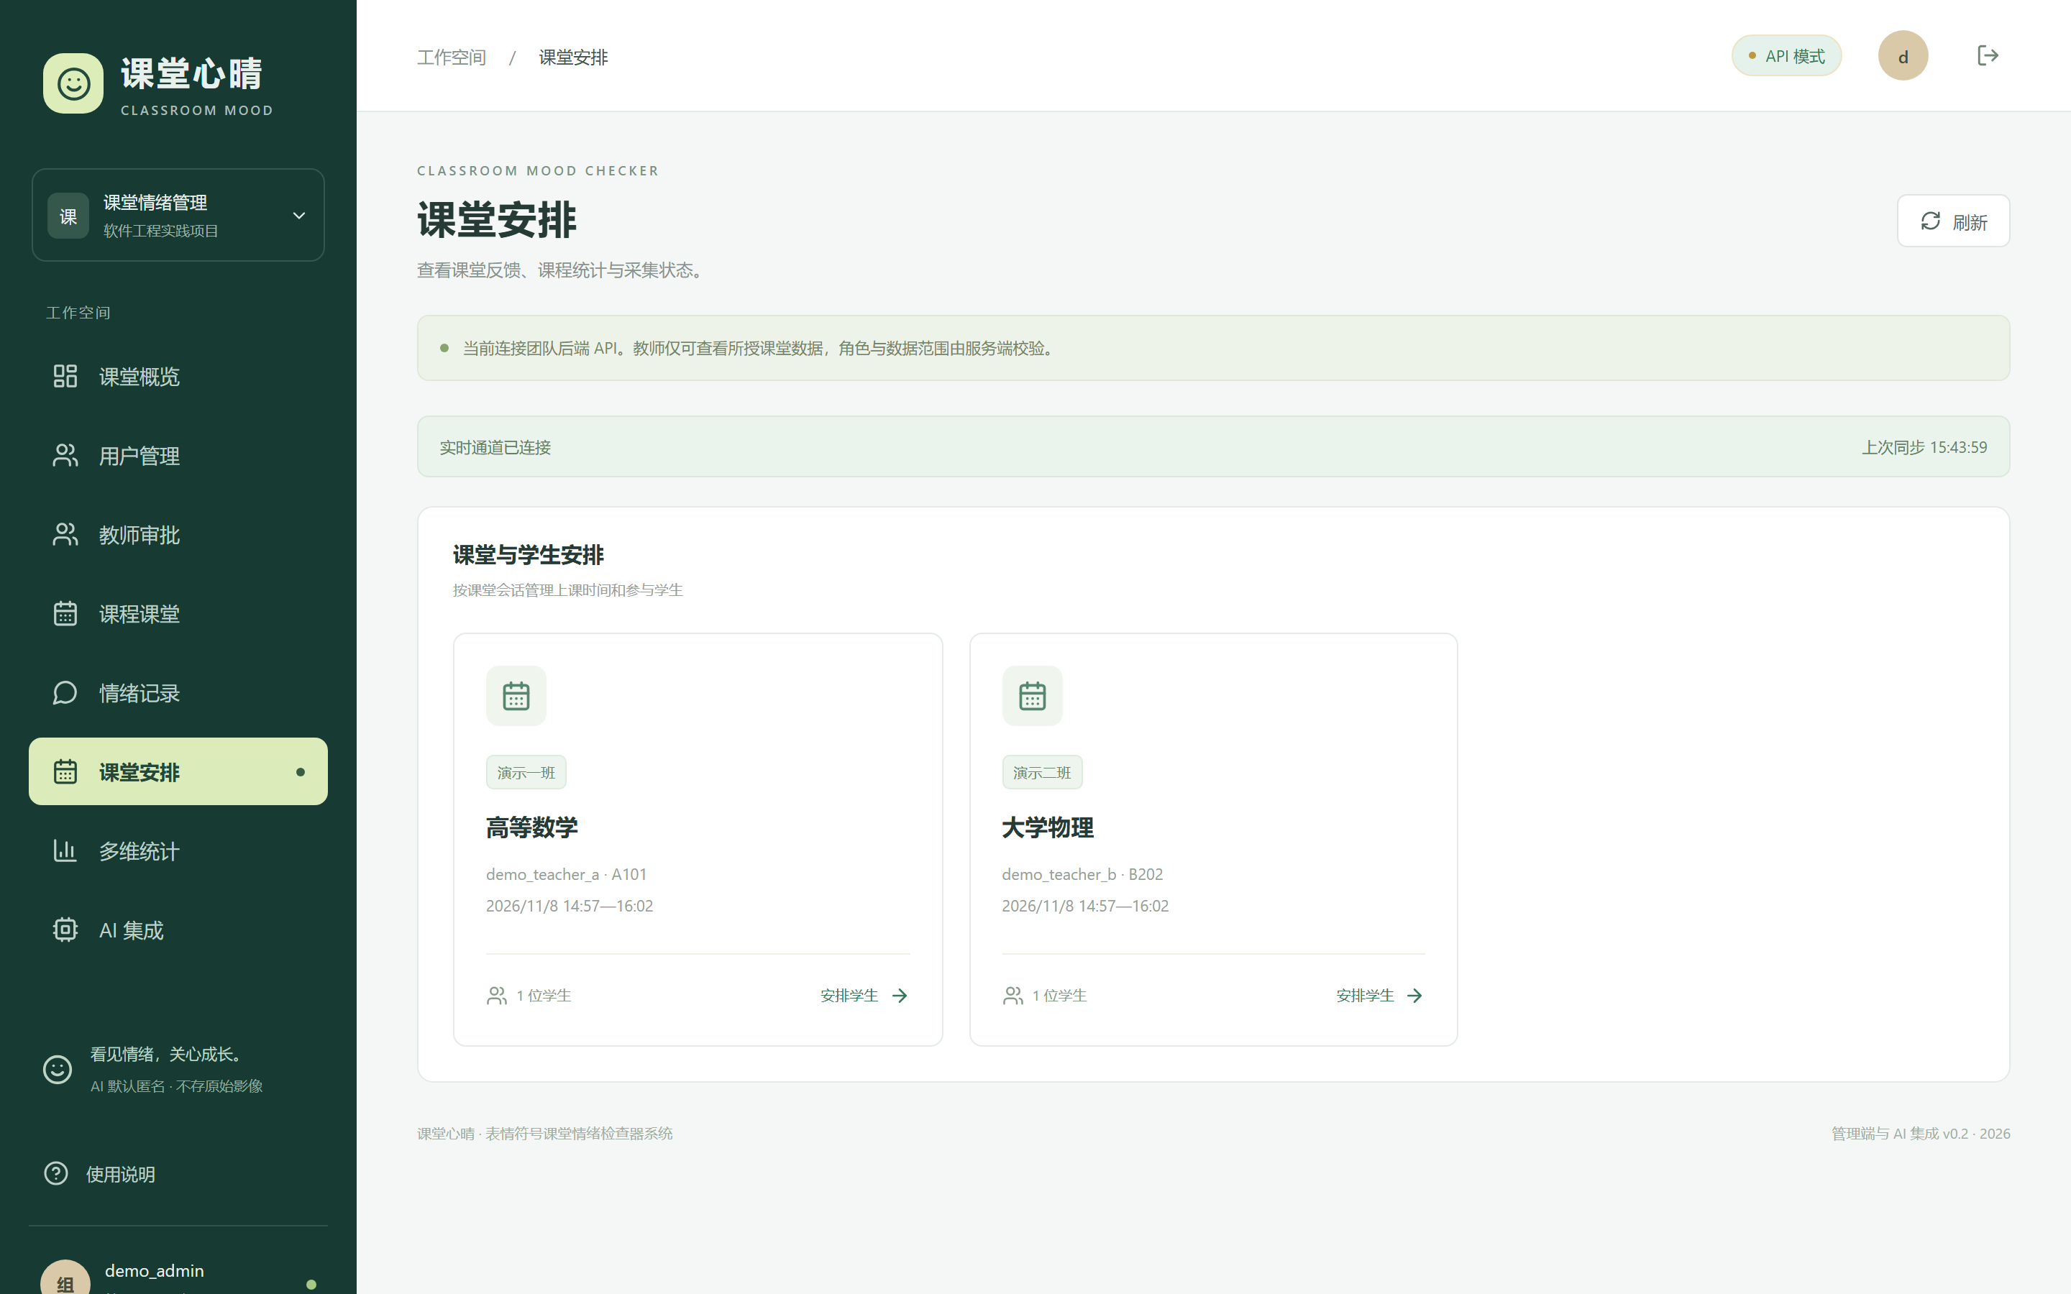
图 4-4 课堂安排

4.5 情绪记录与导出
「情绪记录」可按课堂、班级、时间与来源筛选记录，确认无误后点击「导出 CSV」。导出内容与当前筛选一致，中文正常显示，以 = + - @ 开头的字段会被转义以防公式注入。
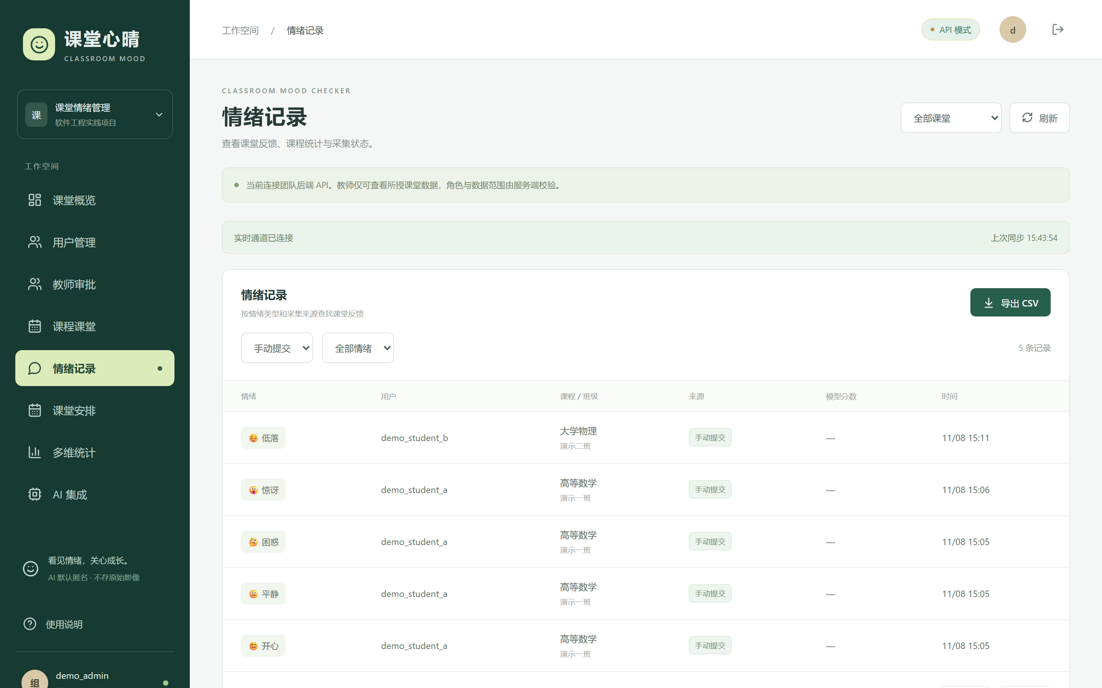
图 4-5 情绪记录

4.6 AI 集成
「AI 集成」用于控制独立 AI 服务：可以查看采集状态、启动或停止摄像头采集，以及使用公开样本进行图片表情分析。
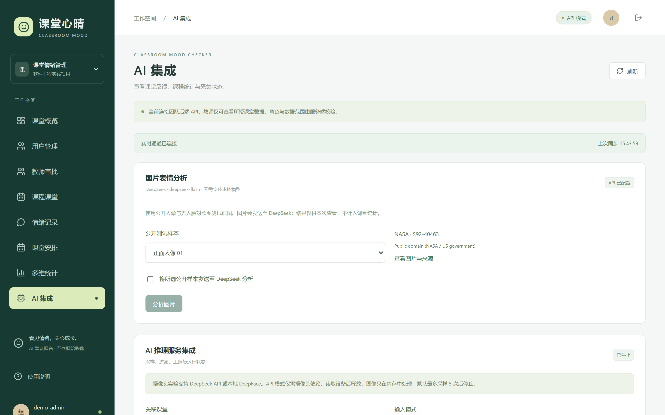
图 4-6 AI 集成
- 摄像头采集必须由管理员显式启动，服务重启不会自动开启；
- 图片分析只接受清单内的公开样本，且必须勾选允许发送至 DeepSeek；
- 样本分析结果不写入课堂统计，自评分未经校准，不能当作准确率；
- 默认不保存原始视频帧与人脸特征。

5 常见问题
现象 | 可能原因 | 处理方式
学生看不到课堂 | 未被安排到任何课堂 | 管理员在「课堂安排」中加入该学生
提交反馈失败 | 课堂已结束或未开始；学生不在名单 | 核对课堂时间与名单，必要时新建课堂
教师无法登录 | 教师申请尚未审批 | 管理员在「教师审批」中批准
页面出现「重连中」 | 实时连接中断 | 等待自动重连，或刷新页面；数据仍可通过轮询更新
管理员注册被拒 | 邀请码过期、已使用或复制不完整 | 重新生成邀请码后重试
图片分析没有反应 | 未勾选「将所选公开样本发送至 DeepSeek 分析」 | 勾选后重试
导出 CSV 内容为空 | 当前筛选范围内没有记录 | 放宽筛选条件后重新导出

6 安全与隐私提示
- 密码、邀请码与令牌不要截图或分享；
- 演示与验收请使用合成数据，不要导入真实学生个人信息；
- 系统默认不保存原始影像，请勿自行录制含人脸的课堂视频并上传；
- 模型输出仅供参考，不能作为评价学生状态或学习效果的依据。

